

**BỘ CÔNG THƯƠNG**

**TRƯỜNG ĐẠI HỌC KINH TẾ – KỸ THUẬT CÔNG NGHIỆP**

---------------**🖎🕮🖎**---------------



**THỰC TẬP LẬP TRÌNH .NET**

**ĐỀ TÀI:**

**THIẾT KẾ ỨNG DỤNG QUẢN LÝ NHÓM TỰ HỌC**

**Nhóm 7**

|  |  |
| --- | --- |
| **Giáo viên bộ môn :** | **Nguyễn Việt Lập** |
| **Sinh viên thực hiện :** | **Dương Hải Sơn**  **Nguyễn Ngọc Tuân**  **Phan Văn Linh**  **Lê Thành Đạt** |
| **Lớp :** | **DHTI15A7HN** |

**Hà Nội, 2024**

**MỤC LỤC**

**Danh mục hình ảnh** iii

**Danh mục bảng** iv

**CHƯƠNG I. PHÂN TÍCH CHỨC NĂNG HỆ THỐNG** 1

**1.1** **Mô tả hệ thống** 1

**1.2 Sơ đồ phân rã chức năng** 2

**1.3 Sơ đồ luồng dữ liệu mức đỉnh** 3

**1.4 Sơ đồ ngữ cảnh** 3

**1.5 Sơ đồ mức dưới đỉnh** 4

**1.5.1 Tiếp nhận thông tin về môn học và nhóm học** 4

**1.5.2 Giám sát đăng kí** 4

**1.5.3 Thống kê báo cáo** 5

**CHƯƠNG II THIẾT KẾ DATABASE** 6

**2.1** **Các table của CSDL** 6

- **Bảng “dbo.Account”** 6

- **Bảng “dbo.Listchoduyet”** 6

- **Bảng “dbo.Listdaduyet”** 7

- **Bảng “dbo.tbThongbao”** 7

**CHƯƠNG III THIẾT KẾ FORM** 8

**3.1 Thiết kế các Form** 8

**3.1.2 Form Giao diện Mô tả :** Màn Hình khởi tạo ban đầu gồm có : 8

**3.1.2 Form Đăng nhập** 8

**3.1.3 Form Quên mật khẩu** 9

**3.1.4 Form liên hệ + Hướng dẫn ( quyền user )** 10

**3.1.5 Form Đăng Kí** 11

**3.1.6 Form Quản trị** 12

**3.1.7 Form quản trị tài khoản** 13

**3.1.8 Form quản trị nhóm chờ duyệt** 13

**3.1.9 Form quản trị nhóm đã duyệt** 14

**3.1.10 Form thông tin nhóm học** 15

**3.1.11 Form đăng kí nhóm học ( user )** 15

**3.1.12 Form thông báo** 17

**3.1.13 Form soạn thảo** 17

**3.1.14 Form báo cáo** 18

**3.1.15 Form tài liệu** 20

**3.1.16 Form thay đổi mật khẩu** 21

# **Danh mục hình ảnh**

Hinh 1. 1 Sơ đồ phân rã chức năng 2

Hình 1. 2 Sơ đồ luồng dữ liệu mức đỉnh 3

Hình 1. 3 Sơ đồ ngữ cảnh 3

Hình 1. 4 Sơ đồ mức dưới đỉnh 1.0 4

Hình 1. 5 Sơ đồ dưới đỉnh mức 2.0 4

Hình 1. 6 Sơ đồ dưới đỉnh mức 3.0 5

Hình 3. 1 Form Giao diện 8

Hình 3. 2 Form đăng nhập 8

Hình 3. 3 Form đăng kí 9

Hình 3. 4 Form liên hệ 9

Hình 3. 5 Form quên mật khẩu 10

Hình 3. 6 Form quản trị 10

Hình 3. 7 Form quản trị tài khoản 11

Hình 3. 8 Form quản trị nhóm chờ duyệt 11

Hình 3. 9 Form quản trị nhóm đã duyệt 12

Hình 3. 10 Form thông tin nhóm học 12

Hình 3. 11 Form đăng kí nhóm học 13

Hình 3. 12 Form thông báo 13

Hình 3. 13 Form soạn thảo 14

Hình 3. 14 Danh sách tài khoản 14

Hình 3. 15 Danh sách đã duyệt 15

Hình 3. 16 Danh sách chờ duyệt 15

Hình 3. 17 Form tài liệu học lập trình 16

Hình 3. 18 Form tài liệu học quản trị 16

Hình 3. 19 Form thay đổi mật khẩu 17

# **Danh mục bảng**

Bảng 2. 1 dbo.Account 6

Bảng 2. 2 dbo.Listchoduyet 6

Bảng 2. 3 dbo.Listdaduyet 7

Bảng 2. 4 dbo.tbThongbao 7

# **CHƯƠNG I. PHÂN TÍCH CHỨC NĂNG HỆ THỐNG**

## **Mô tả hệ thống**

Người dùng sau khi vào ứng dụng sẽ hiện ra giao diện với các chức năng bao gồm đăng nhập, đăng kí. Người dùng sau khi đăng nhập vào hệ thống có thể thực hiện các chức năng như thay đổi mật khẩu, xem danh sách chờ duyệt vào nhóm học, đăng kí vào nhóm học, nhận tài liệu học tập và xem thông báo hằng tuần.

Khi người dùng quên mật khẩu thì có thể thay đổi mật khẩu bằng cách trả lời đúng câu hỏi bảo mật khi lập tài khoản. Khi nhập đúng câu hỏi bảo mật hệ thống sẽ cho người nhập mật khẩu mới và hoàn tất thay đổi mật khẩu. Sau đó hệ thống sẽ đưa người dùng ra trang đang nhập để có thể đăng nhập vào hệ thống.

Khi đăng nhập là Admin thì sẽ có các chức năng tương tự như người dùng bình thường, thêm vào đó Admin sẽ có thêm các chức năng khác như quản trị người dùng, quản trị, quản trị nhóm học, xem danh sách nhóm học, đăng tải thông báo, đăng tải tài liệu cho các nhóm học, xem báo cáo.

Khi Admin vào trang quản trị tài khoản thì admin có quyền thêm, sửa, xoá các tài khoản khác nhau và phân quyền cho tài khoản đó.

Tại trang quản trị nhóm học sẽ được chia ra hai trang khác đó là trang đã duyệt và trang chờ duyệt. Trong trang đã duyệt sẽ hiển thị danh sách những người dùng tham gia các nhóm học thành công và Admin có thể thực hiện các thao tác như thêm, sửa ,xoá người dùng. Còn trong trang chờ duyệt sẽ hiển thị danh sách người dùng đăng kí vào các nhóm học. Khi Admin duyệt một người dùng bất kì thì họ sẽ được chuyển qua danh sách nhóm hõ đã duyệt hoặc Admin có thể không duyệt người dùng đó bằng cách xoá người dùng đó khỏi danh sách.

## **1.2 Sơ đồ phân rã chức năng**

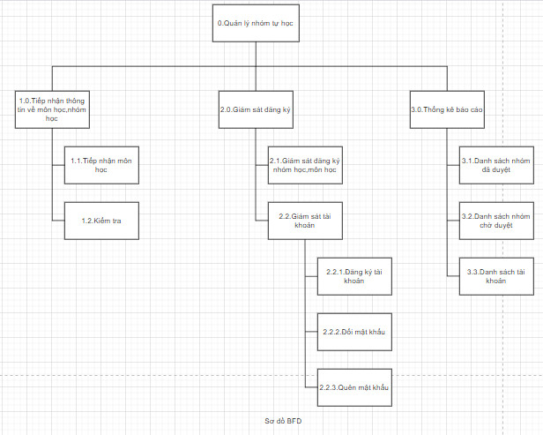

Hinh 1. 1 Sơ đồ phân rã chức năng

## **1.3 Sơ đồ luồng dữ liệu mức đỉnh**

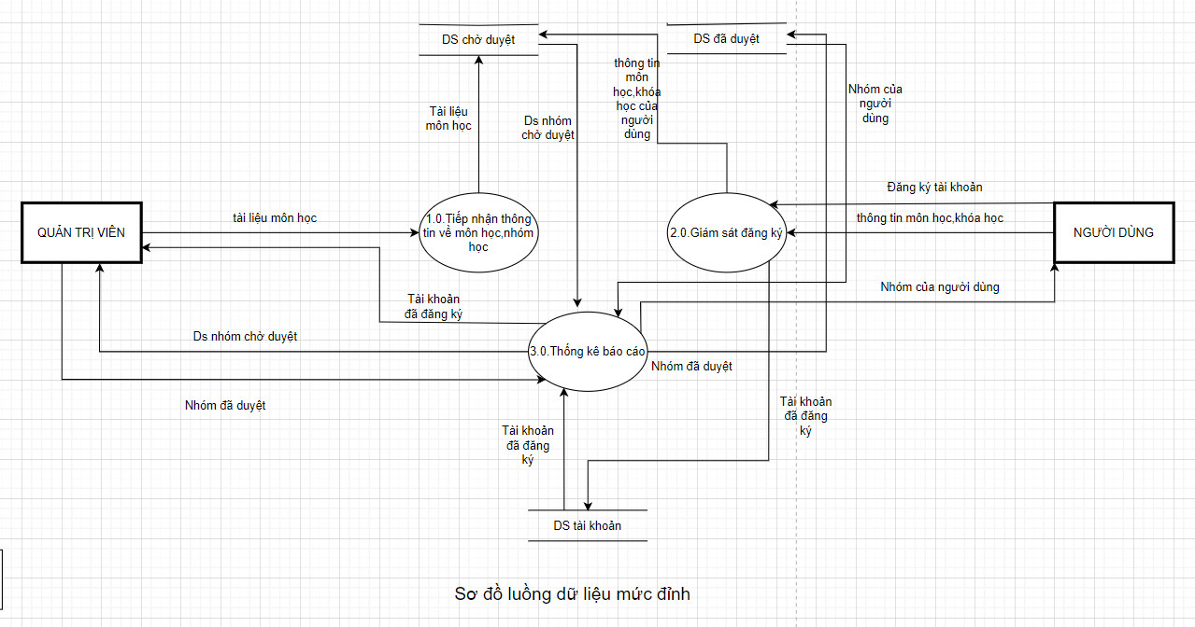

Hình 1. 2 Sơ đồ luồng dữ liệu mức đỉnh

## **1.4 Sơ đồ ngữ cảnh**

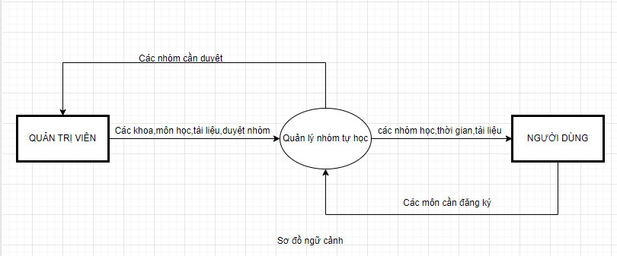

Hình 1. 3 Sơ đồ ngữ cảnh

## **1.5 Sơ đồ mức dưới đỉnh**

### **1.5.1 Tiếp nhận thông tin về môn học và nhóm học**

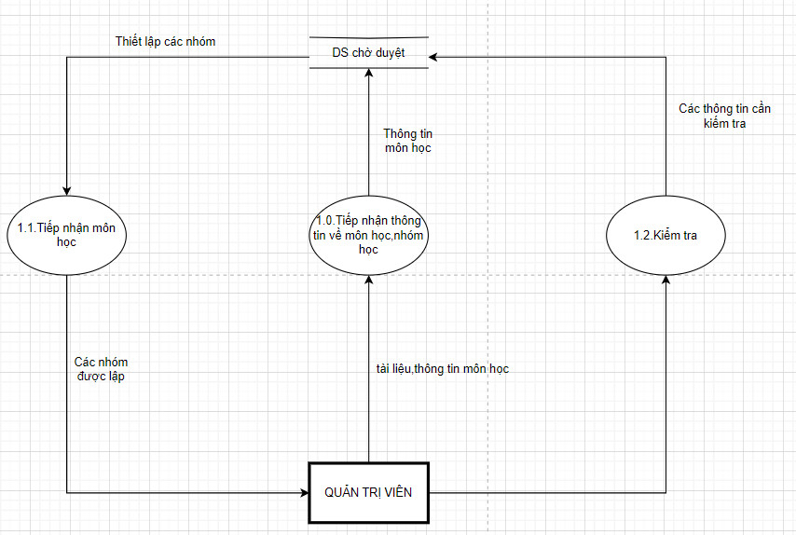

Hình 1. 4 Sơ đồ mức dưới đỉnh 1.0

### **1.5.2 Giám sát đăng kí**

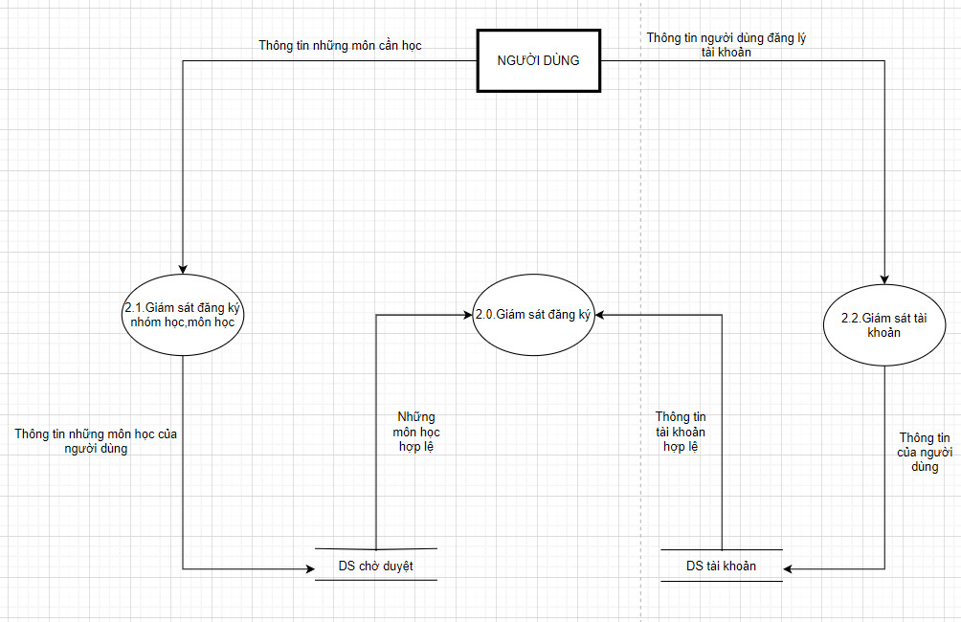

Hình 1. 5 Sơ đồ dưới đỉnh mức 2.0

### **1.5.3 Thống kê báo cáo**

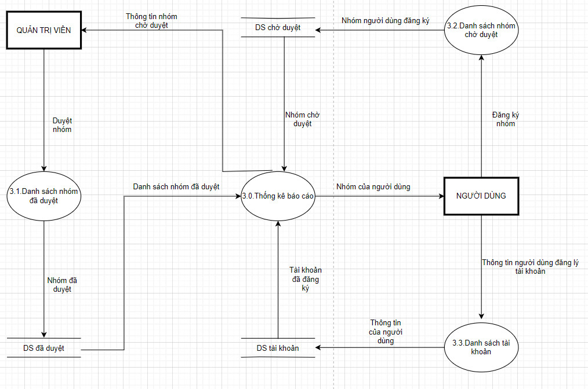

Hình 1. 6 Sơ đồ dưới đỉnh mức 3.0

# **CHƯƠNG II THIẾT KẾ DATABASE**

* 1. **Các table của CSDL**
* **Bảng “dbo.Account”**

|  |  |
| --- | --- |
| Tên thuộc tính | Kiểu dữ liệu |
| ID | int (Khóa chính) |
| Tk | varchar 50 |
| Mk | varchar 50 |
| mod | int |
| baomat | varchar 50 |

Bảng 2. 1 dbo.Account

* **Bảng “dbo.Listchoduyet”**

|  |  |
| --- | --- |
| Tên thuộc tính | Kiểu dữ liệu |
| ID | int (Khóa chính) |
| Hoten | nvarchar(50) |
| Lop | nvarchar (50) |
| Msv | bigint |
| Sdt | int |
| Khoa | nvarchar (50) |
| Monhoc | nvarchar (50) |
| Ngay | date |

Bảng 2. 2 dbo.Listchoduyet

* **Bảng “dbo.Listdaduyet”**

|  |  |
| --- | --- |
| Tên thuộc tính | Kiểu dữ liệu |
| ID | int (Khóa chính) |
| Hoten | nvarchar(50) |
| Lop | nvarchar (50) |
| Msv | bigint |
| Sdt | int |
| Khoa | nvarchar (50) |
| Monhoc | nvarchar (50) |
| Ngay | date |

Bảng 2. 3 dbo.Listdaduyet

* **Bảng “dbo.tbThongbao”**

|  |  |
| --- | --- |
| Tên thuộc tính | Kiểu dữ liệu |
| sotb | Nvarchar(50) (Khóa chính) |
| noidung | Nvarchar (300) |
| ngay | date |

Bảng 2. 4 dbo.tbThongbao

# **CHƯƠNG III THIẾT KẾ FORM**

## **3.1 Thiết kế các Form**

### **3.1.2 Form Giao diện Mô tả :** Màn Hình khởi tạo ban đầu gồm có :

* Giao Diện Uneti với tiêu đề quản lý nhóm tự học
* Lịch : để xem ngày tháng năm hiện tại
* Nút Đăng ký : để đăng ký tài khoản ( của user )
* Nút Đăng nhập : đăng đăng nhập tài khoản ( với quyền admin hoặc user để chạy )
* Nút Liên hệ : Để hiện thị thông tin thành viên nhóm
* Nút Thoát : Để đóng chương trình

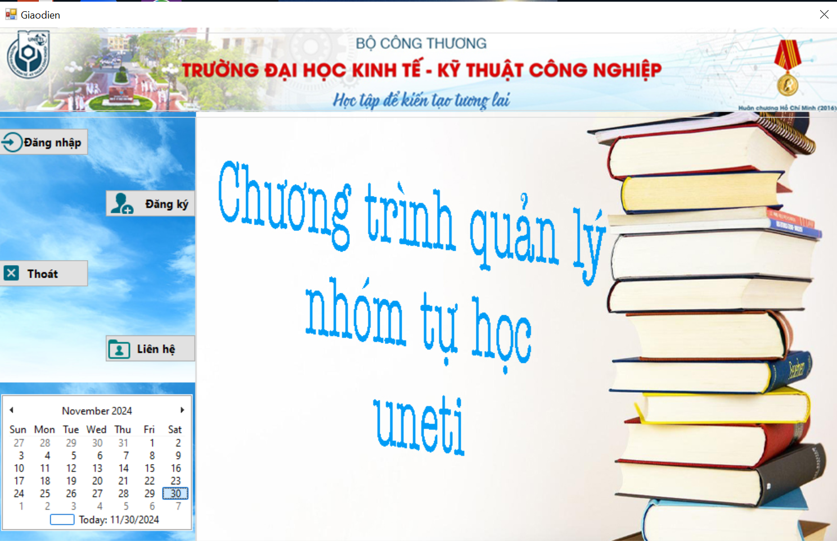

Hình 3.1 Form Giao diện

### **3.1.2 Form Đăng nhập**

**Mô tả :** Màn Hình đăng nhập gồm có :

* Nhập Tài khoản : cho người phép người điền
* Nhập mật khẩu : cho phép người dùng điền bảo mật với ẩn mật khẩu
* Nút Đăng nhập : đăng đăng nhập tài khoản ( với quyền admin hoặc user để chạy )
* Nút Làm mới : để làm mới làm phần textbox nhập
* Nút Thoát : Để đóng chương trình
* Quên Mật khẩu : đưa người dùng đến trang quên mật khẩu để lấy lại mật khẩu

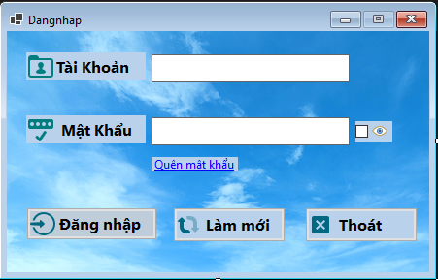

Hình 3. 2 Form đăng nhập

### **3.1.3 Form Quên mật khẩu**

**Mô tả :** Màn Hình quên mật khẩu gồm có :

* Nút Thực Hiện : Để xác nhận lấy lại mất khẩu ( trước đó sẽ kiểm tra tài khoản cùng câu trả lời bảo mật được dùng lúc đăng kí )
* Nhập Tài khoản và câu trả lời bảo mật : Được nhập theo đúng khi đăng kí ( sẽ có kiểm tra nếu không trùng khớp sẽ báo lại )
* Nút Thoát : Để đóng chương trình

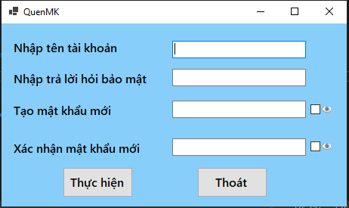

Hình 3. 5 Form quên mật khẩu

### **3.1.4 Form liên hệ + Hướng dẫn ( quyền user )**

**Mô tả :** Màn Hình Liên hệ gồm có :

* Thông Tin Thành Viên nhóm
* Biểu tượng mạng xã hội có liên kết đến thành viên nhóm

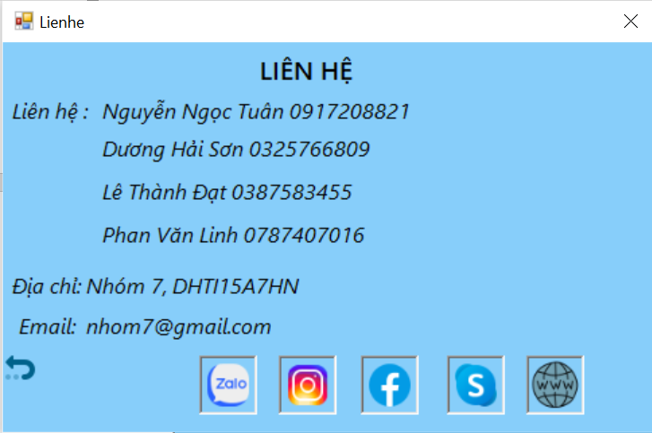

Hình 3. 4 Form liên hệ

### **3.1.5 Form Đăng Kí**

**Mô tả :** Màn Hình đăng kí gồm có :

* Nhập Thông tin cơ bản của 1 tài khoản truy câp ( cùng câu hỏi bảo mật để dùng khi lấy lại mật khẩu khi quên )
* Nút Đăng ký : để đăng ký tài khoản ( của user ) có kiểm tra bắt nhập đủ dữ liệu
* Nút Làm mới :làm mới phần nhập
* Nút Thoát : Để đóng chương trình

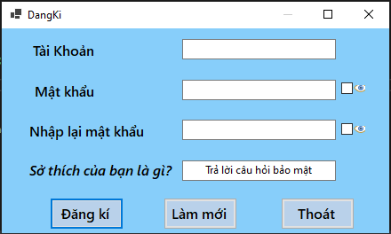

Hình 3. 3 Form đăng kí

### **3.1.6 Form Quản trị**

**Mô tả :** Màn Hình trang chủ gồm có :

* Hiện thị tiêu đề để biết đang đăng nhập với quyền nào
* Các thanh chức năng của menu với admin ( user không có báo cáo )
* Mục hướng dẫn ( với admin và user là trang trello nhóm)
* Mục phản hồi ( với admin là github nhóm , user là liên hệ )
* Mục open media : mở được tệp âm nhạc trên máy

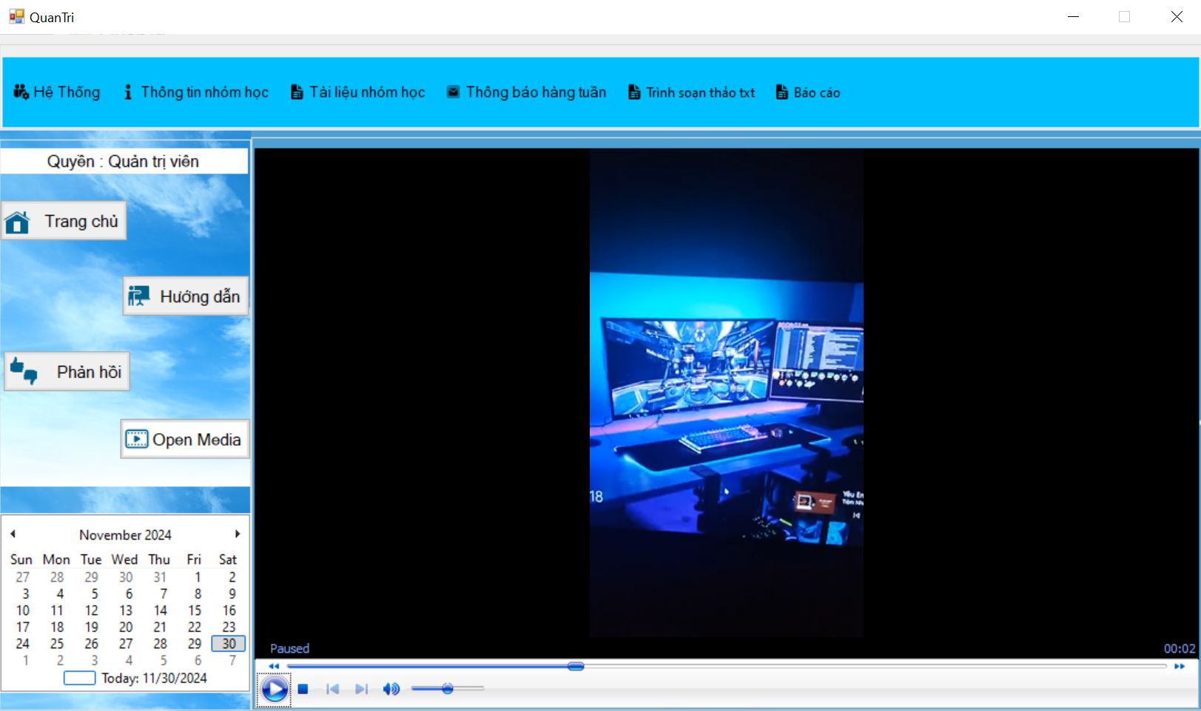

Hình 3. 6 Form quản trị

### **3.1.7 Form quản trị tài khoản**

**Mô tả :** Màn Hình quản trị tài khoản gồm có :

* Lịch : để xem ngày tháng năm hiện tại
* Nút chức năng cơ bản : thêm , sửa , xoá , làm mới, trở lại, tìm kiếm
* Có đặc biệt là admin sẽ được cấp ở đây tài khoản vì ở form đăng kí đã sửa đê đăng kí với tài khoản mặc định người dùng
* Phân quyền 0 là user và 1 là admin

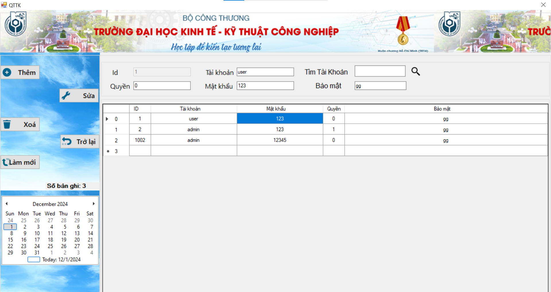

Hình 3. 7 Form quản trị tài khoản

### **3.1.8 Form quản trị nhóm chờ duyệt**

**Mô tả :** Màn Hình quản trị nhóm chờ duyệt gồm có :

* Lịch : để xem ngày tháng năm hiện tại
* Nút chức năng cơ bản : sửa , xoá, làm mới, trở lại , tìm kiếm
* Duyệt : khi mà chọn duyệt sẽ bấm vào user muốn duyệt và bấm

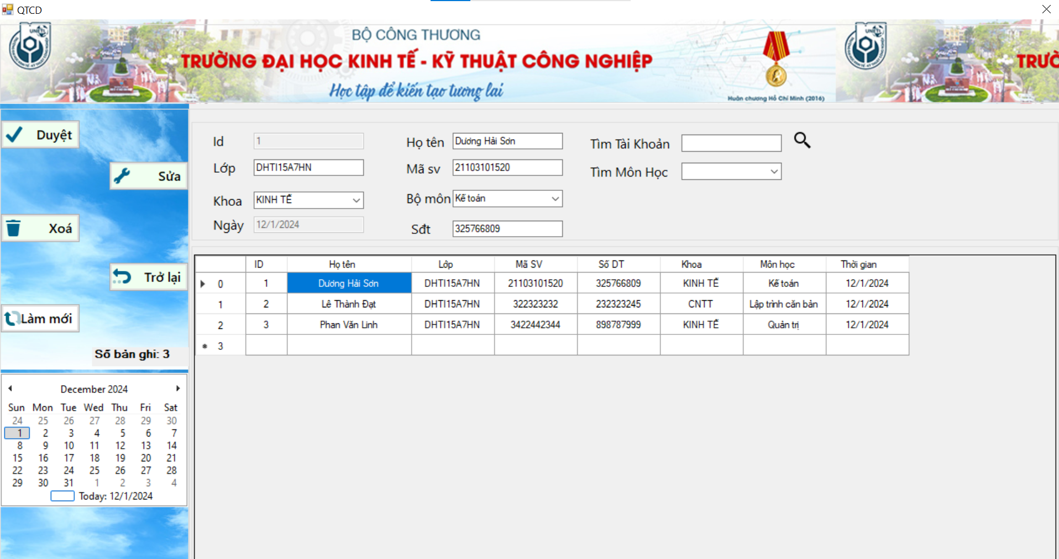

Hình 3. 8 Form quản trị nhóm chờ duyệt

### **3.1.9 Form quản trị nhóm đã duyệt**

**Mô tả :** Màn Hình quản trị nhóm duyệt gồm có :

* Lịch : để xem ngày tháng năm hiện tại
* Nút chức năng cơ bản : thêm, sửa , xoá, làm mới, trở lại , tìm kiếm

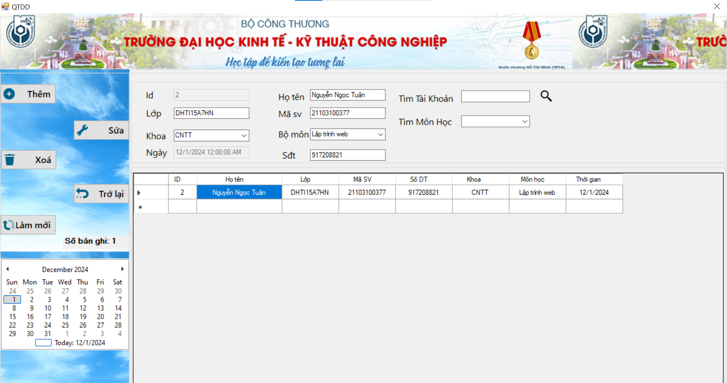

Hình 3. 9 Form quản trị nhóm đã duyệt

### **3.1.10 Form thông tin nhóm học**

**Mô tả :** Màn Hình nhóm học gồm có :

* Lịch : để xem ngày tháng năm hiện tại
* Chứa thông tin tài khoản ứng với các nhóm học

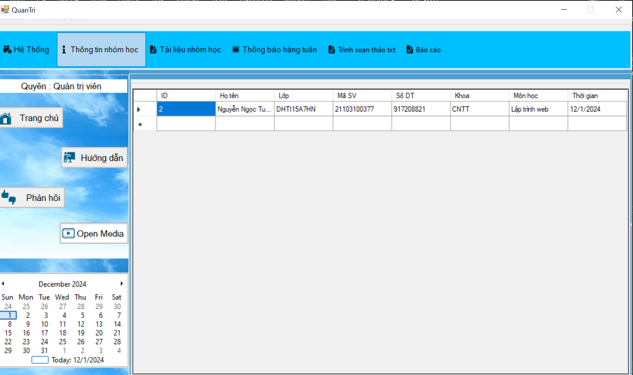

Hình 3. 10 Form thông tin nhóm học

### **3.1.11 Form đăng kí nhóm học ( user )**

**Mô tả :** Màn Hình đăng kí nhóm học gồm có :

* Lịch : để xem ngày tháng năm hiện tại
* Nhập thông tin để đăng kí chờ duyệt nhóm học
* Đăng kí để : chuyển thông tin đến chờ duyệt

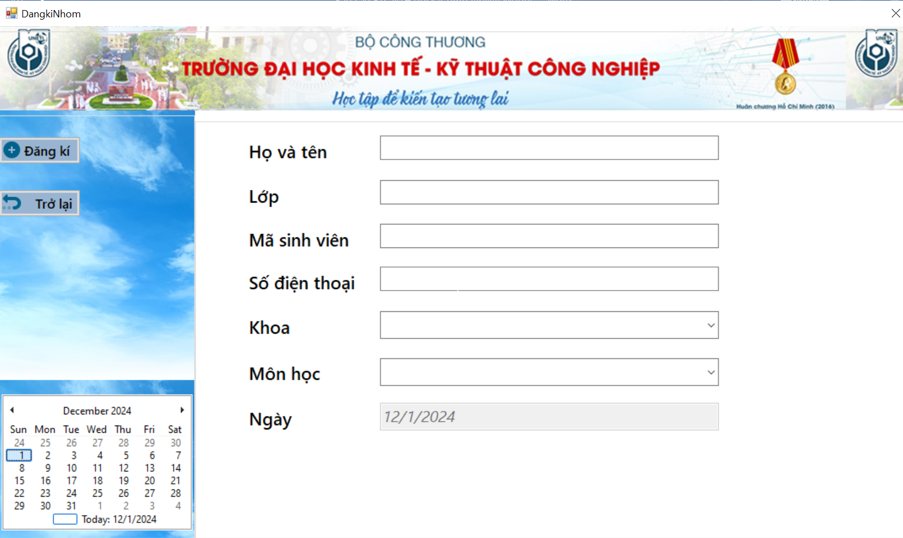

Hình 3. 11 Form đăng kí nhóm học

### **3.1.12 Form thông báo**

**Mô tả :** Màn Hình thông báo gồm có :

* Lịch : để xem ngày tháng năm hiện tại
* Chứa thông tin toàn bộ thông báo
* Chức năng cơ bản : Đăng , Sửa , Xoá , trở lại ( admin đăng , user sẽ xem được thông báo với tài khoản truy cập )

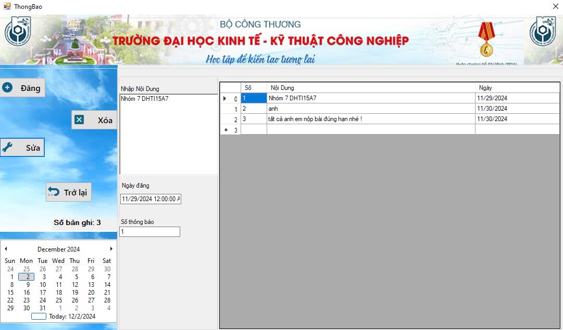

Hình 3. 12 Form thông báo

### **3.1.13 Form soạn thảo**

**Mô tả :** Màn Hình soạn thảo gồm có :

* Lịch : để xem ngày tháng năm hiện tại
* Mở file giúp user mở file tài liệu để truy cập đọc trên đây
* Lưu file : ở phần nhập có thể ghi chú chỉnh sửa và lưu file lại trên máy

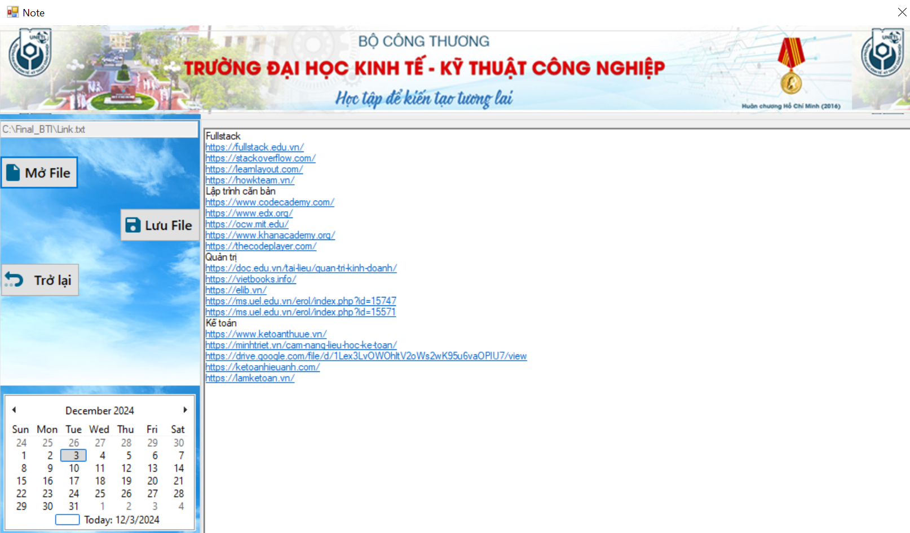

Hình 3. 13 Form soạn thảo

### **3.1.14 Form báo cáo**

**Mô tả :** Màn Hình báo cáo gồm có :

* Lịch : để xem ngày tháng năm hiện tại
* Mục báo cáo gồm có : Tài khoản đăng kí , Nhóm Chờ duyệt và nhóm đã duyệt
* Chứa thông tin tài khoản đã đăng kí , Nhóm chờ duyệt và đã duyệt trên hệ thống ( sử dụng hiện tại là **Report Wizard** thiết kế gồmg title và table đơn giản **)**

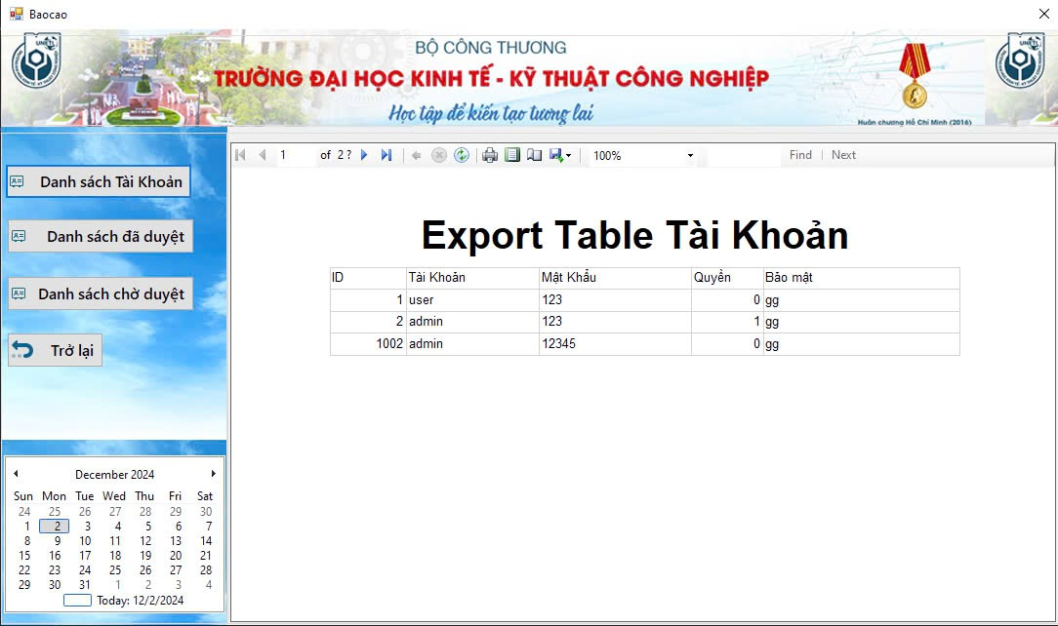

Hình 3. 14 Danh sách tài khoản

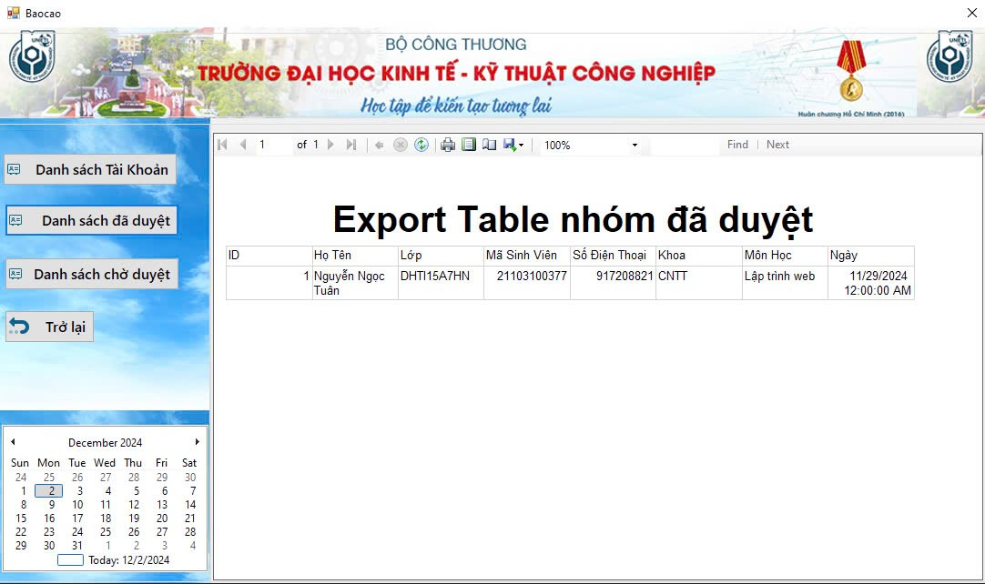

Hình 3. 15 Danh sách đã duyệt

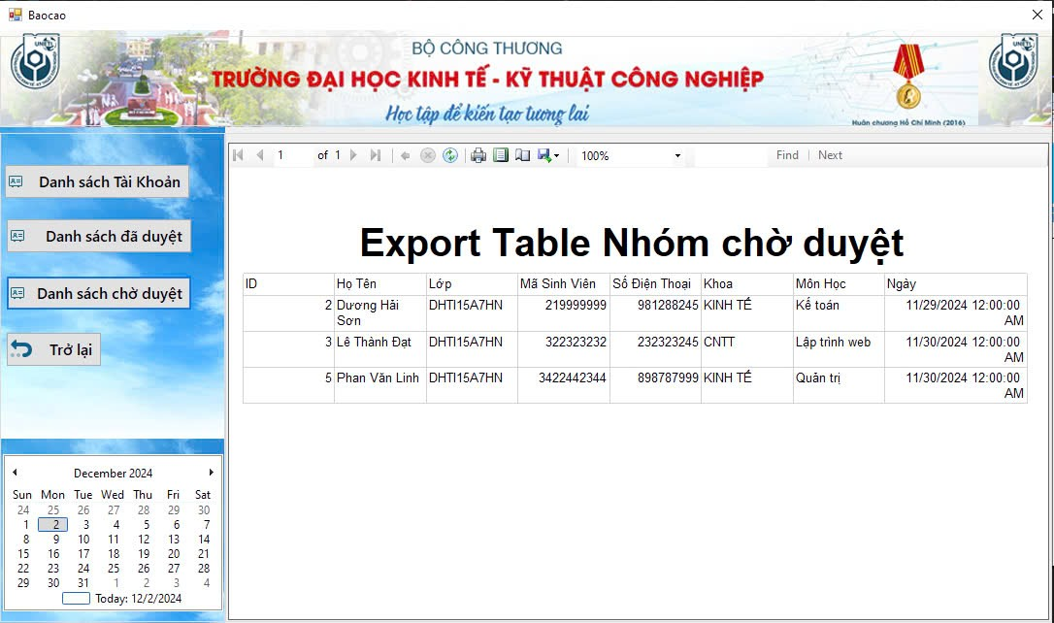

Hình 3. 16 Danh sách chờ duyệt

### **3.1.15 Form tài liệu**

**Mô tả :** Màn Hình tài liệu gồm có :

* Hiện tại đang đươcj để với 2 khoa và 2 chuyên môn đơn giản
* Biểu tượng được gắn với các trang học và tham khảo cần thiết
* Trước khi truy cập chạm với biểu tượng sẽ có tên trang và khi chọn sẽ có thông báo muốn truy cập không để đưa người dùng đến trang mong muốn

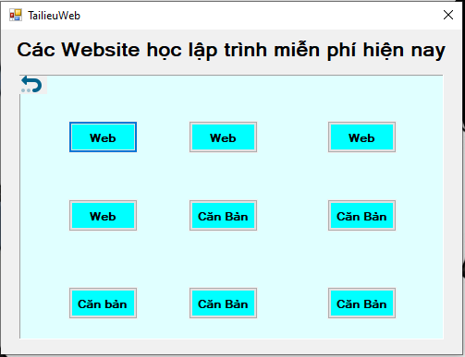

Hình 3. 17 Form tài liệu học lập trình

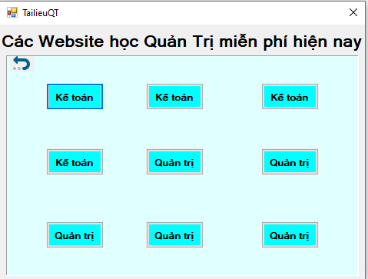

Hình 3. 18 Form tài liệu học quản trị

### **3.1.16 Form thay đổi mật khẩu**

**Mô tả :** Màn Hình thay đổi mật khẩu gồm có :

* Mục nhập gồm có : tên tài khoản , mật khẩu hiện tại ,mật khẩu muốn thay đổi và xác nhận mật khẩu mới ( sẽ có kiểm tra trùng khớp với tài khoản và mật khẩu cũ và trùng lặp giữ mật khẩu mới )
* Có bảo mật ẩn mật khẩu khi nhập để tranh lộ thông tin
* Nút thực hiện đã xác nhận thay đổi mật khẩu ứng với tài khoản

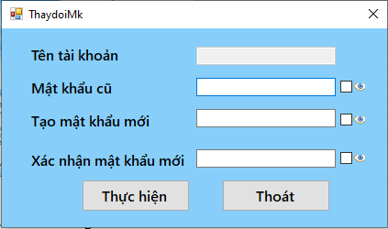

Hình 3. 19 Form thay đổi mật khẩu